Colegio Sol de Chile
Departamento de Inglés
Miss Nicole Lacourt
missnicolelacourt@gmail.com
Segundo Semestre

ENGLISH HANDOUT nº1:
“Sports and Free Time Activities”

Name:
Grade:7º A y B
Date:
E-mail o Red Social (Apoderado):

Nombre y Teléfono de contacto (Apoderado):

Instrucciones:

Estimados estudiantes, me alegra ver visto su trabajo y compromiso durante el primer semestre y espero que el comienzo de este sea igual o mejor.
A continuación, les explicaré los pasos a seguir para esta nueva guía:
- Antes de comenzar, recuerda escribir tus datos y los de tu apoderado con letra clara y mantener el orden y limpieza durante toda tu guía.
- Recuerda que puedes ayudarte del diccionario si no conoces algún concepto o expresión. Te recomiendo https://www.wordreference.com/ ( también puedes descargarlo a tu computador o celular)
- Si tienes alguna duda, tu apoderado o tú, pueden escribirme un correo a:
missnicolelacourt@gmail.com o agregarme a Facebook: Miss NicoleLacourt TerceroB o Instagram: MissNicoleLacourt
- No olvides que todas las respuestas de esta guía, deben ser en inglés.
- Al finalizar la guía, marca tu respuesta con una x en relación a tu trabajo.
Un abrazo, y espero vernos pronto
Miss Nicole

Objetivos:
OA8: Demostrar conocimiento y uso del lenguaje en conversaciones, discusiones
y exposiciones por medio de las siguientes funciones:
> Expresar cantidades, contar y enumerar; por ejemplo: there is/are many/much/
eighty/a hundred/some people/water; too.
> Identificar y describir objetos, deportes y hobbies; por ejemplo: these/those
cars are fast; it’s a plastic bottle.
> Expresarse sobre actividades; por ejemplo: riding/skating is cool/boring.;
-Indicadores:
•Identifican y describen deportes y actividades de tiempo libre, como skating is fun/cool/boring.
•Describen el modo y tiempo en que ocurren las acciones; por ejemplo: he runs very fast; he won the race yesterday, he/they/he.
-Contenido: Sports and Characterisitcs.
-Habilidad o Eje del idioma: Expresión Escrita y Comprensión Lectora.
-Procedimental: Identificar deportes y clasificar según su acción correspondiente.
-Actitudinal: Reconocer la importancia de mantener una vida sana mediante la actividad física.
-Total Score: 30 pts.

- Warm Up (Pre):

- Answer the questions with your personal information (5 pts.)

- Please, write 3 sports in English:
__________________________________________________________
- What is your favorite sport person in Chile or around the world?
___________________________________________________________
- Have you practiced any sport this time at home?
___________________________________________________________
- Why do you think is important to practice sports?
___________________________________________________________
- Which extreme sport would you like to try someday?
___________________________________________________________

- Process:

- Vocabulary: Look at the pages 66 and 67 in your English Book and write the 5 sports in the pictures (5 pts.)
1. ____________________________________
2._____________________________________
3._____________________________________
4._____________________________________
5._____________________________________

Grammar Point

Sports and free time Activities
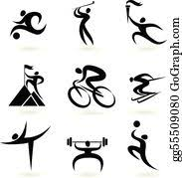

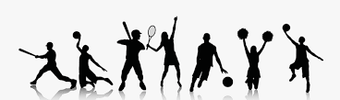

- There are several ways to classify sports, for that reason write 2 examples for each section (8 pts.)

1.Using a ball: tennis, basketball, ____________, ____________.
2. Using accessories: rugby, baseball, ______________, ___________________
3. Water Sports: swimming, ___________________, _________________
4. Sports you can do alone: aerobics, _____________, _________________.
5. Sports in ice or snow: skiing, ____________, ____________________.
6. Sports for competition: karate, _________________, ___________________.
7. Extreme Sports: rafting, parachuting, ________________, _________________.
8. Hobbies: play computer games, ____________, ____________________.

- Reading Comprehension: Choose the correct answer from the text (5 pts.)

The Importance of Sport for The Children’s Health  Adapted from: http://www.oblumi.com/blog/the-importance-of-sport-for-the-children-s-health/  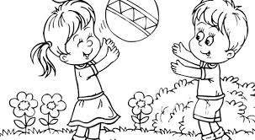  Sport helps children to develop both physically and mentally. Physical activity should be part of our daily life. Practicing any kind of sport from an early age helps children in many ways, for example, group activities improve interaction and social integration.  It also improves the mental level and promotes a healthy lifestyle in adulthood, as the habits we acquire as children are often to stay. Sports have multiple healthy benefits. If we talk on a psychological or personality level, sports activities (especially those done in groups) help children to strengthen* their social self-esteem, and allow them to understand the importance of having and respecting the rules. Another aspect to consider is what type of sport or activity will suit best the child considering his/her conditions and abilities.  A shy child is likely to get better at a sport where she/he has to relate to peers. To a more active one, an individual sport such as tennis can help better develop her/his ability to concentrate. One of the perhaps most relevant issues is the importance of physical exercise, not only in children but also in young and old people, because moderate daily physical exercise helps prevent overweight and obesity.  Taking into account the growth of the percentage of children and young people with obesity and overweight in the Western world, the inclusion of sport in the family routine becomes almost mandatory. Sport can also have the power to help us rest. For all those fathers and mothers of active children, try to get them to run every day playing soccer, or swimming or any other activity that keeps them physically active. They will fall asleep in bed in a matter of seconds and you, dads and moms, too. | - Children who practice sports:  a) are more likely to understand why something can’t be done.  b) tend to reinforce the social abilities of the team.  c) know more about their own self-esteem than children who don’t.  - The author believes that:  a) children should be obliged to participate in sports at school.  b) parents should be forced to include sports with their children in the  schedules.  c) parents with obese children must practice sports.  - According to the text:  a) by playing sports, children understand the power of hard work.  b) when practicing sports, children learn that in order to achieve their goals they have to obey their coach.  c) sports are particularly helpful for children who have no discipline.  - What benefit can tennis deliver to children?  - Rest  - Concentrate  - Relax  - Which sport do you practice the most?  __________________________
- Post
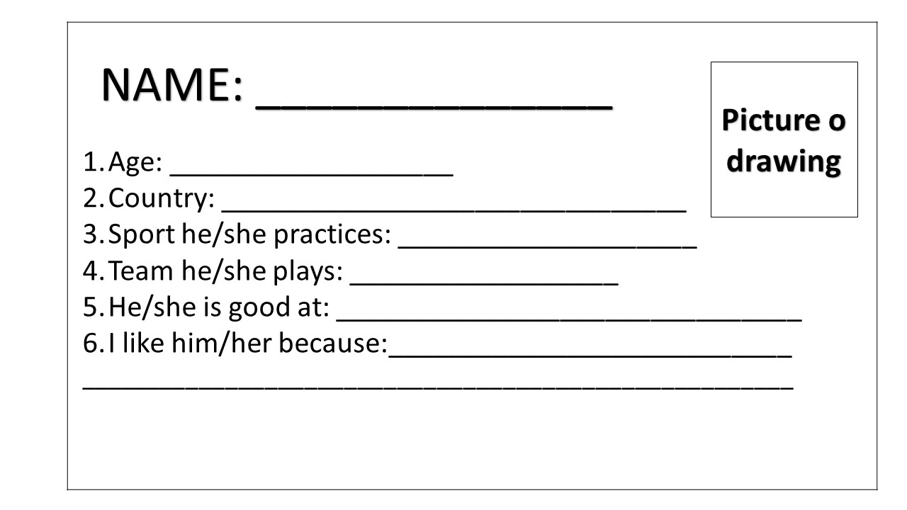
- Create a sport tag about someone important in Sports that you admire or know (7 pts.)

Questions? | Yes | No
I finished on time.

I understood all the activities
I liked this topic.

I used dictionary to complete the activities.

